Itaú inaugura ponto de atendimento em Inocência (MS)

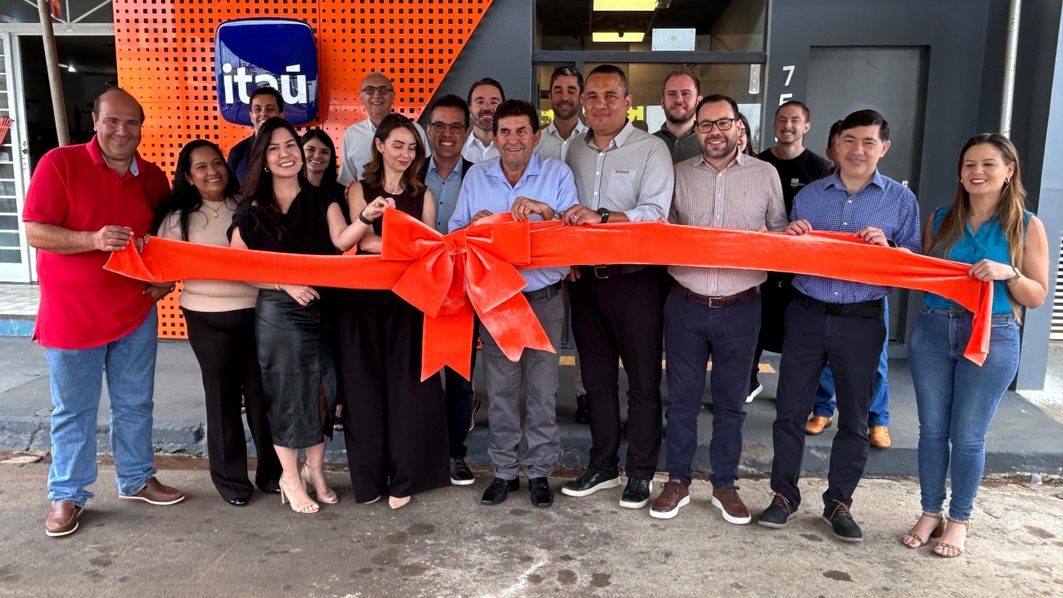
A inauguração da agência do Itaú aconteceu nesta quinta-feira (04), em Inocência (MS)

O Itaú Unibanco, uma das instituições financeiras mais consolidadas do Brasil, inaugurou, na manhã desta quarta-feira (4), um ponto de atendimento na cidade de Inocência, a 330 km de Campo Grande, capital de Mato Grosso do Sul.

A unidade do Itaú fica na rua Avenida Alexandre Batista Garcia, n. 753, Centro. O atendimento presencial pode ser feito de segunda a sexta-feira, exceto feriados, das 9h às 15 horas.

O ponto, que tem como foco atender à folha de pagamento de colaboradores da Arauco, após a chegada do projeto Sucuriú à cidade, também estará disponível para atendimento ao público geral. A planta da Arauco começa a operar no final de 2027, com capacidade instalada de 3,5 milhões de toneladas por ano, e um investimento de U$ 4,6 bilhões, sendo a maior fábrica de celulose do mundo construída em etapa única.

Serviço: A unidade do Itaú fica na rua Avenida Alexandre Batista Garcia, n. 753, Centro. O atendimento presencial pode ser feito de segunda a sexta-feira, exceto feriados, das 9h às 15 horas.

Sobre o Projeto Sucuriú

O Projeto Sucuriú marca a entrada da divisão de celulose da Arauco no Brasil. O investimento de US$4.6 bilhões inclui a construção de uma planta com capacidade de produção de 3,5 milhões de toneladas de fibra curta de celulose/ano. Está localizado em uma área de 3.500 hectares, a 50 quilômetros do centro da cidade de Inocência (MS) e ao lado do Rio Sucuriú. A etapa de terraplanagem começou em 2024 e a previsão de entrada em operação é no final de 2027.

Em todas as fases desenvolvimento do Projeto, e de maneira contínua, monitora e respeita a biodiversidade local, identificando espécies de flora e fauna nativas da região, além de fazer o mapeamento das áreas prioritárias para conservação.

Durante as obras, a Arauco vai oferecer capacitação e gerar mais de 14 mil oportunidades de trabalho. Depois do start up, o Projeto Sucuriú empregará cerca de 6 mil pessoas nas unidades Industrial, Florestal e operações de Logística. O propósito é impulsionar o desenvolvimento social e econômico para toda região, fomentando um aumento na geração de renda e na arrecadação de impostos, além de contribuir para atrair investimentos.

Sobre a Arauco Brasil

No país desde 2002, a Arauco atua nos segmentos Florestal e de Madeiras com o propósito de, a partir da natureza e de fontes renováveis, contribuir com as pessoas e o planeta. Emprega mais de 3000 colaboradores próprios e conta com 5 unidades industriais brasileiras.

As plantas estão distribuídas entre a produção de painéis, em três fábricas localizadas nas cidades de Jaguariaíva (PR), Ponta Grossa (PR) e Montenegro (RS); painéis e molduras, na planta localizada em Piên (PR); resinas e químicos, na unidade de Araucária (PR) e, em 2027, prepara-se para inaugurar sua primeira fábrica de celulose brasileira em Inocência (MS).

Com atuação orientada por práticas ESG, a Arauco possui certificação FSC® (Forest Stewardship Council®) em suas florestas, que reconhece o manejo ambientalmente responsável, socialmente justo e economicamente viável. Globalmente e no país, opera primando pela gestão responsável da água, a conservação da biodiversidade e a retirada de gás carbônico da atmosfera.

